**DIỆN TÍCH HÌNH CHỮ NHẬT**

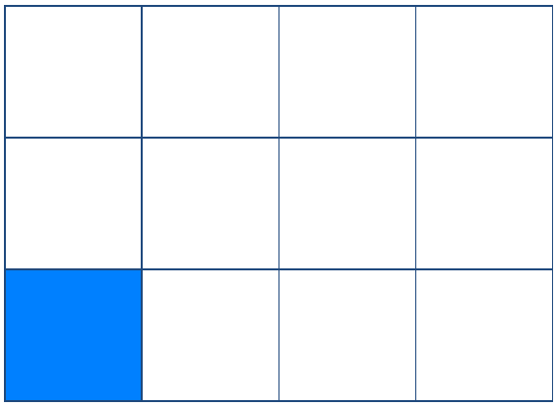Hình chữ nhật ABCD có:

4 x 3 = 9 (ô vuông).

Diện tích mỗi ô vuông là 1cm2

Diện tích hình chữ nhật ABCD là :

4 x 3 = 12 (cm2).

**Muốn tính diện tích hình chữ nhật ta lấy chiều dài nhân với chiều rộng**

1cm2

(cùng đơn vị đo)